パパママ教室（R8年度）
チラシは母子手帳交付時に対象の方に配布しています。
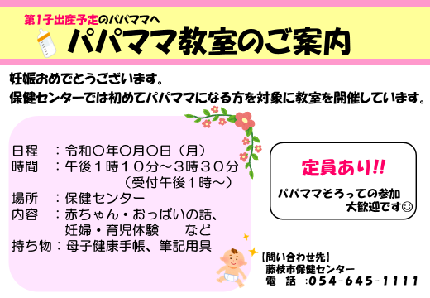
・対象は、初めてパパママになる方です。
・母子手帳交付時にお渡しするチラシを参照し、二次元コードから予約をお願いします。
・１コース１回で開催しています。

〈R8年度 日程〉
出産予定月 | R8.8月 | R8.9月 | R8.10月 | R8.11月 | R8.12月 | R9.1月
開催日 | 4/27 | 5/25 | 6/29 | 7/13 | 8/24 | 9/7
予約開始日 | 2/18 | 3/18 | 4/21 | 5/20 | 6/17 | 7/15

出産予定月 | R9.2月 | R9.3月 | R9.4月 | R9.5月 | R9.6月 | R9.7月
開催日 | 10/26 | 11/9 | 12/14 | 1/25 | 2/22 | 3/8
予約開始日 | 8/20 | 9/16 | 10/20 | 11/18 | 12/16 | 1/20

